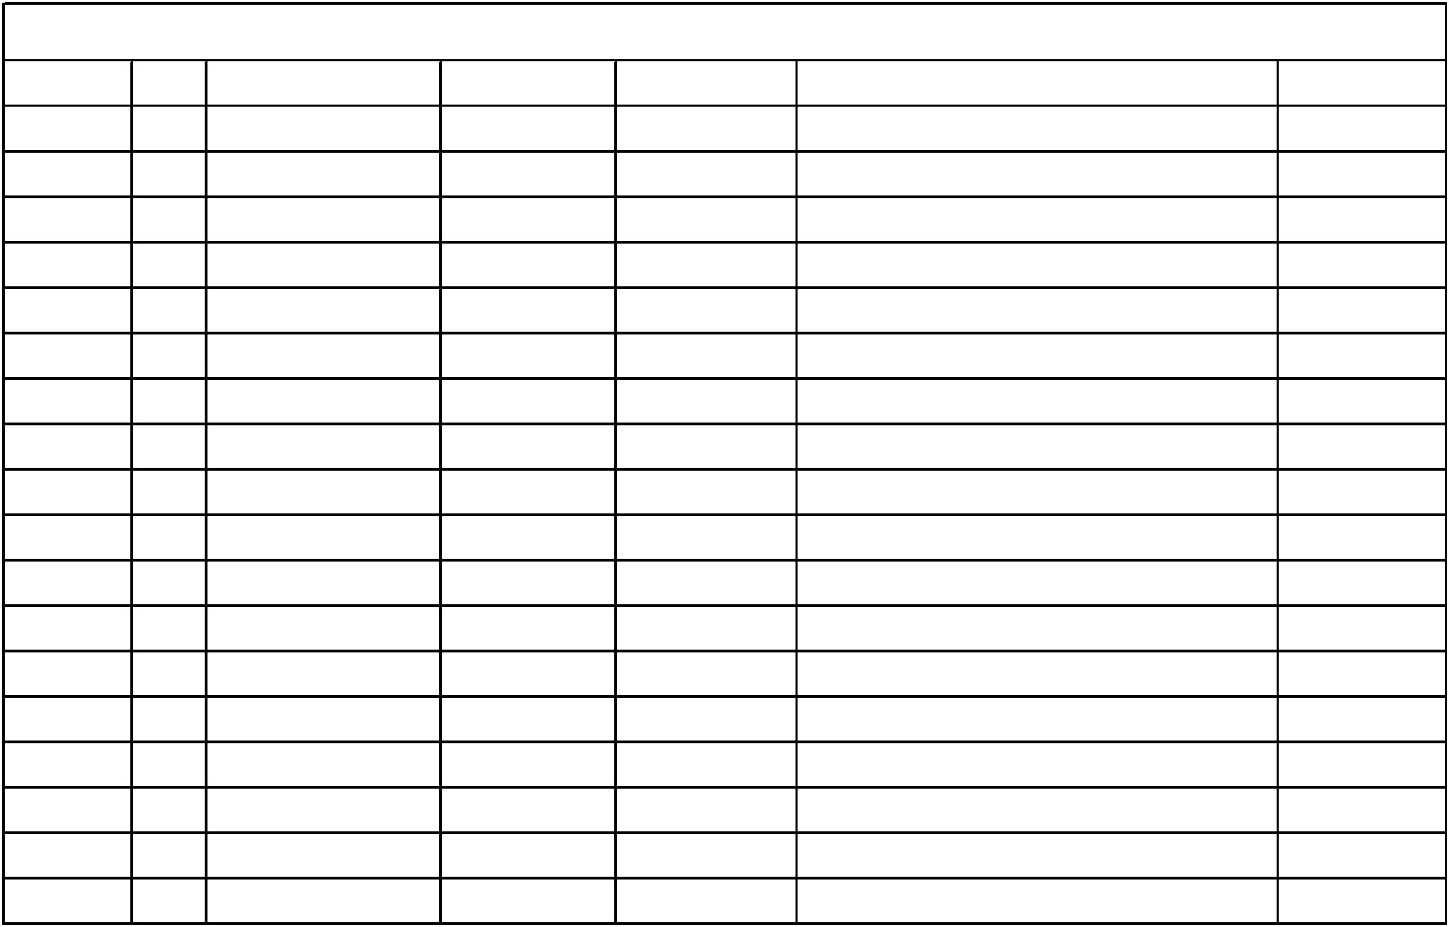
《歌声里的中国》——第四届班主任竞技课小学部安排表
日期 课次 上课时间 参赛班主任 班级 课题 上课地点
5月31日 2 9:10--9:45 王冰莹 1（B）班 《厉害了，我的国》 108
3 9:55--10:35 瞿 芳 3（B）班 《歌声里的中国》 308
4 10:45--11:20 盛文莲 2（A）班 《浪花一朵朵》 207
5 12:40--13:15 薛舒安 4（A）班 《百年征程路，风华正少年》 407
6 13:25--14:05 唐 俊 2（B）班 《中华民族一家亲》 208
6月2日 2 9:10--9:45 罗 晓 1（A）班 《红歌暖我心》 107
3 9:55--10:35 沈 莉 5（B）班 《品民歌韵味，展民族风采》 410
4 10:45--11:20 赵璐懿 3（A）班 《唱响中国梦》 307
5 12:40--13:15 唐晓芬 5（A）班 《中国这么大，我们来看看》 409
6 13:25--14:05 罗小叶 4（B）班 《理想照耀中国》 408

